ОБЩЕРОССИЙСКАЯ АКЦИЯ
«СООБЩИ, ГДЕ ТОРГУЮТ СМЕРТЬЮ!»
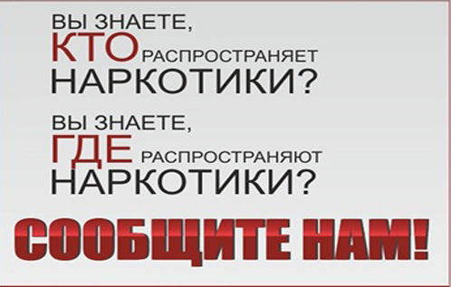
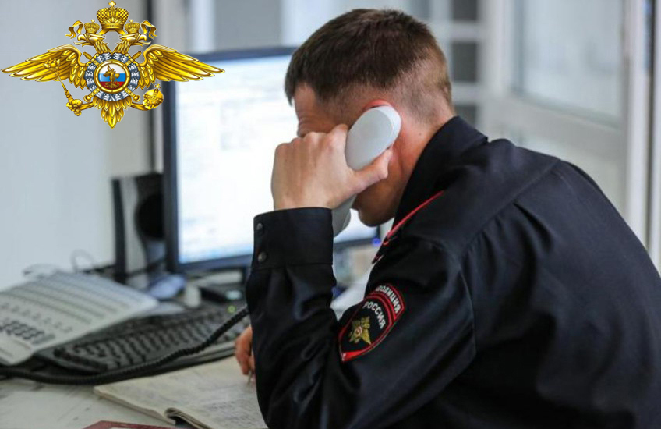

по телефону дежурной части УМВД России по Курской области
+7 (4712) 36-82-65, с мобильного 112
